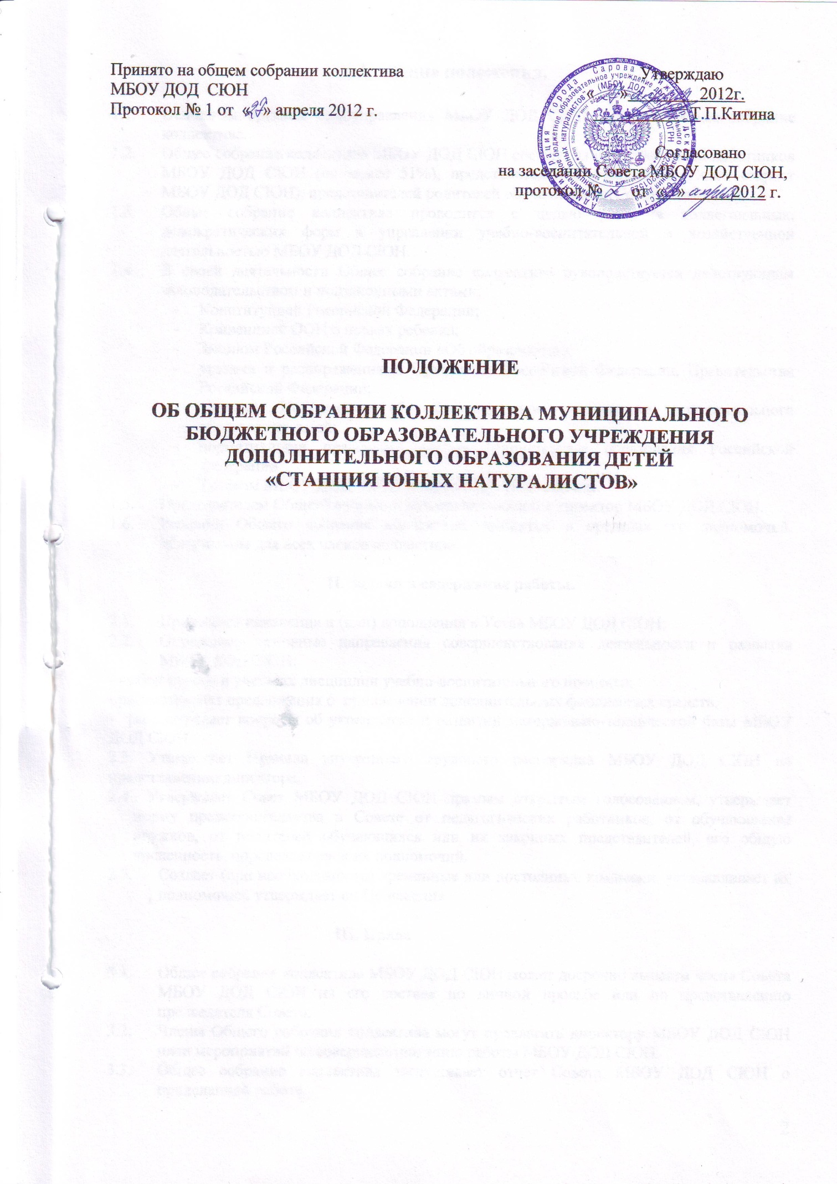

I. Общие положения.
  - Основным органом самоуправления МБОУ ДОД СЮН является Общее собрание коллектива.
  - Общее собрание коллектива МБОУ ДОД СЮН состоит из представителей работников МБОУ ДОД СЮН (не менее 51%), представителей обучающихся (Совет старост МБОУ ДОД СЮН), представителей родителей обучающихся (Совет родителей).
  - Общее собрание коллектива проводится с целью развития коллегиальных, демократических форм в управлении учебно-воспитательной и хозяйственной деятельностью МБОУ ДОД СЮН.
  - В своей деятельности Общее собрание коллектива руководствуется действующим законодательством и подзаконными актами:
- Конституцией Российской Федерации;
- Конвенцией ООН о правах ребенка;
- Законом Российской Федерации «Об образовании»;
- указами и распоряжениями Президента Российской Федерации, Правительства Российской Федерации;
- типовым Положением об образовательном учреждении дополнительного образования детей;
- нормативными правовыми актами Министерства образования Российской Федерации;
- Уставом МБОУ ДОД СЮН и настоящим Положением.
  - Председателем Общего собрания коллектива является директор МБОУ ДОД СЮН.
  - Решения Общего собрания коллектива, принятые в пределах его полномочий, обязательны для всех членов коллектива.

II. Задачи и содержание работы.
  - Принимает изменения и (или) дополнения в Устав МБОУ ДОД СЮН;
  - Определяет основные направления совершенствования деятельности и развития МБОУ ДОД СЮН:
- выбор курсов и учебных дисциплин учебно-воспитательного процесса;
- рассматривает предложения о привлечении дополнительных финансовых средств;
- рассматривает вопросы об укреплении и развитии материально-технической базы МБОУ ДОД СЮН.
2.3. Утверждает Правила внутреннего трудового распорядка МБОУ ДОД СЮН по представлению директора.
  - . Утверждает Совет МБОУ ДОД СЮН прямым открытым голосованием, утверждает норму представительства в Совете от педагогических работников, от обучающихся кружков, от родителей обучающихся или их законных представителей, его общую численность, определяет срок их полномочий.
  - Создает (при необходимости) временные или постоянные комиссии, устанавливает их полномочия, утверждает их Положения.

III. Права
  - Общее собрание коллектива МБОУ ДОД СЮН может досрочно вывести члена Совета МБОУ ДОД СЮН из его состава по личной просьбе или по представлению председателя Совета.
  - Члены Общего собрания коллектива могут предлагать директору МБОУ ДОД СЮН план мероприятий по совершенствованию работы МБОУ ДОД СЮН.
  - Общее собрание коллектива заслушивает отчет Совета МБОУ ДОД СЮН о проделанной работе.
  - Общее собрание коллектива заслушивает отчет директора МБОУ ДОД СЮН о поступлении и расходовании финансовых и материальных средств.

IV. Организация деятельности
  - Общее собрание коллектива проводится не реже 1 раза в год
  - Для ведения протокола избирается секретарь из числа участников Общего собрания коллектива.
  - Решения Общего собрания коллектива принимаются простым большинством голосов при наличии двух третей ее членов. При равном количестве голосов решающим является голос директора, который голосует последним.
  - Решения Общего собрания коллектива реализуются приказами директора МБОУ ДОД СЮН.
  - Организацию деятельности по выполнению решений и рекомендаций Общего собрания коллектива осуществляет директор МБОУ ДОД СЮН. В случае несогласия с решением Общего собрания коллектива, он приостанавливает его проведение и выносит на рассмотрение Совета МБОУ ДОД СЮН или Учредителя. В данном случае спорный вопрос решается в установленном законодательством порядке.
  - Ход заседаний и итоги Общего собрания коллектива фиксируются в протоколе, который подписывается председателем и секретарем.
  - Протоколы Общего собрания коллектива хранятся в делопроизводстве МБОУ ДОД СЮН.
Положение об Общем собрании коллектива МБОУ ДОД СЮН разработано на 3-х страницах.

